الدرس 01 سنة أولى متوسط: تعريف المعلوماتية

أهلا وسهلا بكم أعزائي التلاميذ في الدرس الأول للسنة أولى متوسط في مادة الإعلام .الآلي أو المعلوماتية، وكما يسمى أيضا علم الحاسوب. سوف تكون الحصة الأولى مدخلا إلى علم الحاسوب نعطي من خلاله نظرة عامة حول هذا العلم وكيف أصبح عنوانا للتطور في جل العلوم وفي مختلف الميادين

* 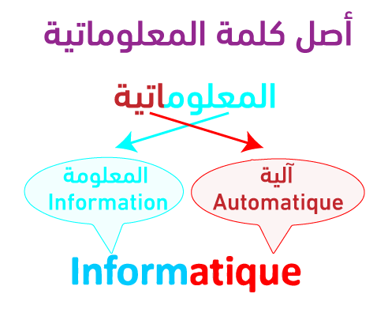أصل كلمة المعلوماتية:

كلمة المعلوماتية هي مصطلح مركب من كلمتين هما "المعلومات" و"آلية" وفي الأصل هي مأخوذة من المصطلح الفرنسي لعلم الحاسوب وهو "Informatique" الذي يعني بدوره Information Automatique أي المعالجة الآلية للمعلومات

* تعريف المعلوماتية

هو علم يسمح لنا بمعالجة المعلومات بطريقة آلية باستعمال الحاسوب ويتكون من جزئين أساسيين هم:

* العتاد: يمثل الحاسوب وملحقاته
* البرمجيات: هي البرامج المثبتة في الحاسوب وتنقسم إلى قسمين :
  1. أنظمة التشغيل: هي البرمجيات المسؤولة على إقلاع الحاسوب وتشغيله والتحكم فيه
  2. التطبيقات: هي البرامج المثبتة بعد تثبيت نظام التشغيل والتي لها مهمة معينة مثل
  3. : برامج الرسم، الكتابة وتشغيل الفيديوهات.
* تطبيق:

اذكر البرامج التي تعرفها على حسب مهامها

* الرسم
* الكتابة
* تشغيل الفيديوهات
* تصفح الانترنت